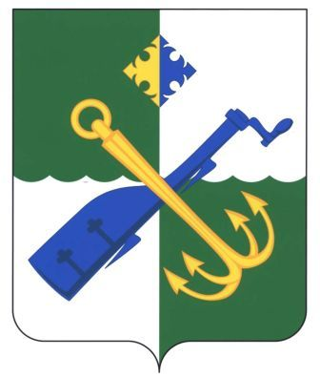

СОВЕТ ДЕПУТАТОВ МУНИЦИПАЛЬНОГО ОБРАЗОВАНИЯ
«ПОДПОРОЖСКИЙ МУНИЦИПАЛЬНЫЙ РАЙОН ЛЕНИНГРАДСКОЙ ОБЛАСТИ»
четвертого созыва

РЕШЕНИЕ

30 мая 2022 года № 147

О награждении Почетным дипломом
Совета депутатов
Подпорожского муниципального района

За большой вклад в дело становления и развития Всероссийского общества инвалидов и активную общественную позицию по защите прав и интересов инвалидов и интеграции их в общество Совет депутатов Подпорожского муниципального района

Р Е Ш И Л :

1. Наградить Почетным дипломом Совета депутатов Подпорожского муниципального района Ковалеву Любовь Вячеславовну, законного представителя инвалида с детства 1 группы.

2. Выплату премии в размере 8.000 рублей произвести по смете расходов предусмотренных на содержание Совета депутатов Подпорожского муниципального района .

Глава муниципального образования В.В. Мосихин

